**Νέο Επιδοτούμενο Πρόγραμμα Κατάρτισης Ανέργων  
στις Περιφερειακές Ενότητες   
ΚΑΣΤΟΡΙΑΣ, ΑΧΑΪΑΣ, ΣΕΡΡΩΝ, ΡΟΔΟΥ   
και στους Δήμους   
ΠΕΡΑΜΑΤΟΣ, ΚΕΡΑΤΣΙΝΙΟΥ-ΔΡΑΠΕΤΣΩΝΑΣ και ΣΑΛΑΜΙΝΑΣ**

**Κέρδισε Εκπαιδευτικό Επίδομα έως 400€!!!**

**Διάρκεια έως 80 ώρες σε κλάδους και επαγγέλματα αιχμής**

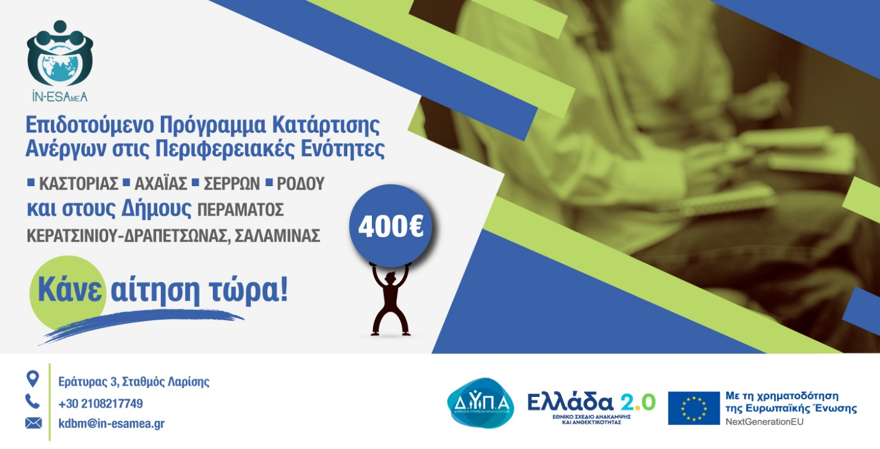

To **Κέντρο Δια Βίου Μάθησης (ΚΔΒΜ)** του [**Ινστιτούτου της Εθνικής Συνομοσπονδίας Ατόμων με Αναπηρία & Χρόνιες Παθήσεις «ΙΝ-ΕΣΑμεΑ»**](https://www.in-esamea.gr/el/in-esamea/xairetismos-proedrou) **ως «Πάροχος Κατάρτισης»,** πρόκειται να υλοποιήσει **«Πρόγραμμα συμμετοχής σε Δράσεις Συμβουλευτικής, Κατάρτισης, Απασχόλησης και Επιχειρηματικότητας ανέργων 18 ετών και άνω, στις Περιφερειακές Ενότητες Καστοριάς, Αχαΐας, Σερρών, Ρόδου και στους Δήμους Περάματος, Κερατσινίου – Δραπετσώνας και Σαλαμίνας»**. Τα προγράμματα υλοποιούνται από την ΔΥΠΑ (Δημόσια Υπηρεσία Απασχόλησης) στο πλαίσιο του Εθνικού Σχεδίου Ανάκαμψης και Ανθεκτικότητας «Ελλάδα 2.0» με τη χρηματοδότηση της Ευρωπαϊκής Ένωσης – NextGenerationEU.

1. **Σκοπός:**

Σκοπός είναι η κατάρτιση 22.500 ανέργων που υπάγονται στα ΚΠΑ2 των επιλέξιμων περιοχών, σε ειδικούς τομείς δεξιοτήτων (επανακατάρτιση – reskilling), η ενδυνάμωση/ενίσχυση του προφίλ δεξιοτήτων τους (upskilling), η ανάπτυξη των οριζόντιων/ήπιων δεξιοτήτων (soft skills) ή των επαγγελματικών δεξιοτήτων (hard skills)σε κλάδους και επαγγέλματα αιχμής, με έμφαση στις πράσινες και ψηφιακές δεξιότητες.

1. **Περιεχόμενο Προγραμμάτων Κατάρτισης**
   * **Θεωρητική κατάρτιση, διάρκειας έως 80 ωρών, με τη μέθοδο της εξ’ αποστάσεως εκπαίδευσης** (60 ώρες σύγχρονης και 20 ώρες ασύγχρονης εκπαίδευσης), στα παρακάτω αντικείμενα κατάρτισης:
2. **Υπάλληλος Γραφείου**
3. **Πωλήσεις.**
   * **Πιστοποίηση γνώσεων και δεξιοτήτων, από αναγνωρισμένο Φορέα Πιστοποίησης** που θα αποκτηθούν στο πλαίσιο των προγραμμάτων κατάρτισης.
4. **Δικαίωμα Συμμετοχής έχουν:**
5. **Άνεργοι ηλικίας άνω των 18 ετών** εγγεγραμμένοι στο Ψηφιακό Μητρώο της Δ.ΥΠ.Α. που υπάγονται στα ΚΠΑ2 των επιλέξιμων περιοχών

* ΚΠΑ2 ΚΕΡΑΤΣΙΝΙΟΥ
* ΚΠΑ2 ΠΑΤΡΑΣ
* ΚΠΑ2 ΑΙΓΙΟΥ
* ΚΠΑ2 ΡΟΔΟΥ
* ΚΠΑ2 ΑΡΧΑΓΓΕΛΟΥ ΡΟΔΟΥ
* ΚΠΑ2 ΚΑΣΤΟΡΙΑΣ
* ΚΠΑ2 ΝΙΓΡΙΤΑΣ
* ΚΠΑ2 ΣΕΡΡΩΝ
* ΚΠΑ2 ΣΙΔΗΡΟΚΑΣΤΡΟΥ

1. **Απόφοιτοι τουλάχιστον υποχρεωτικής εκπαίδευσης**, όπως αυτή ορίζεται στη σχετική νομοθεσία.
2. Όσοι έχουν λάβει σχετική υπόδειξη από τον εργασιακό σύμβουλο και διαθέτουν **Ψηφιακό Ατομικό Σχέδιο Δράσης**.
3. **Όσοι δεν έχουν παρακολουθούν ή δεν παρακολουθήσει** πρόγραμμα κατάρτισης που υλοποιήθηκε στο πλαίσιο της Δράσης 16747 «Επιχορήγηση της Δ.ΥΠ.Α. για την υλοποίηση του έργου: ''Ολοκληρωμένη Δράση Κατάρτισης και Απασχόλησης ανέργων ηλικίας 25 έως 45 ετών''».
4. **Όσοι δεν παρακολουθούν ή δεν έχουν παρακολουθήσει** πρόγραμμα κατάρτισης στο ίδιο αντικείμενο κατά τα τελευταία δύο (2) έτη.

Το **ΙΝ-ΕΣΑμεΑ ΚΔΒΜ** απευθύνεται τόσο σε **άνεργους χωρίς αναπηρία** όσο και σε **άνεργους με αναπηρία.**

1. **Εκπαιδευτικό Επίδομα:**

Κάθε ωφελούμενος που θα ολοκληρώσει το πρόγραμμα Συνεχιζόμενης Επαγγελματικής Κατάρτισης και θα πετύχει στις εξετάσεις Πιστοποίησης δικαιούται να λάβει εκπαιδευτικό επίδομα, το οποίο **ανέρχεται έως 400€ (5€ ανά ώρα κατάρτισης μικτά).**

1. **Εκδήλωση Ενδιαφέροντος Συμμετοχής:**

Για εκδήλωση ενδιαφέροντος συμμετοχής μπορείτε να συμπληρώσετε την **«Φόρμα Εκδήλωσης Ενδιαφέροντος»** και να την αποστείλετε στο email [**kdbm@in-esamea.gr**](mailto:kdbm@in-esamea.gr). Με την παραλαβή την εκδήλωσης ενδιαφέροντος θα επικοινωνήσει αρμόδιο άτομο μαζί σας προκειμένου να σας ενημερώσει για τις περαιτέρω διαδικασίες ένταξής σας στο επιδοτούμενο πρόγραμμα κατάρτισης.

1. **Περισσότερες πληροφορίες:**

Για περισσότερες πληροφορίες μπορείτε να επικοινωνήσετε με το **«ΙΝ-ΕΣΑμεΑ ΚΔΒΜ»**, στα τηλ. **2108217749** και [**2108221387**](tel:+302109946924), **από** **Δευτέρα έως και Παρασκευή, ώρες 08:00-16:00.**



**Ινστιτούτο Εθνικής Συνομοσπονδίας Ατόμων με Αναπηρία & Χρόνιες Παθήσεις**

**ΙΝ-ΕΣΑμεΑ ΚΔΒΜ**

Ταχ. Δ/νση: Εράτυρας 3, Σταθμός Λαρίσης (πλησίον στάση ΜΕΤΡΟ)

Τηλέφωνα: 2108217749 - 2108221387

E-mail: [kdbm@in-esamea.gr](mailto:kdbm@in-esamea.gr)